Городской округ «Закрытое административно – территориальное образование Железногорск Красноярского края»

АДМИНИСТРАЦИЯ ЗАТО г. ЖЕЛЕЗНОГОРСК

ПОСТАНОВЛЕНИЕ

08.09.2020 №1548
г. Железногорск

О временном прекращении движения транспортных средств по улицам г. Железногорск с 07.09.2020 по 14.09.2020

В соответствии с Федеральным законом от 06.10.2003 №131-ФЗ «Об общих принципах организации местного самоуправления в Российской Федерации», Федеральным законом от 08.11.2007 № 257-ФЗ «Об автомобильных дорогах и о дорожной деятельности в Российской Федерации и о внесении изменений в отдельные законодательные акты Российской Федерации», законом Красноярского края от 24.05.2012 № 2-312 «О временных ограничении или прекращении движения транспортных средств по автомобильным дорогам регионального или межмуниципального, местного значения в границах населенных пунктов на территории Красноярского края», постановлением Правительства Красноярского края от 18.05.2012 № 221-п «Об утверждении Порядка осуществления временных ограничения или прекращения движения транспортных средств по автомобильным дорогам регионального или межмуниципального, местного значения на территории Красноярского края» в целях обеспечения безопасности дорожного движения,

ПОСТАНОВЛЯЮ:

1. Ввести с 07.09.2020 по 14.09.2020 года для проведения работ по ремонту сетей инженерно-технического обеспечения в границах полосы отвода автомобильной дороги временное прекращение движения автотранспортных средств на проезде «Проезд до здания прокуратуры и УКС от ул. Октябрьская» в районе здания 19а по ул. Октябрьская.

2. ООО «КРАСЭКО-ЭЛЕКТРО» (И.П. Михайленко) обеспечить своевременную установку до начала временного прекращения движения и демонтаж после окончания временного прекращения движения дорожных знаков в местах согласно приложению.

3. Управлению городского хозяйства (А.Ф. Тельманова) письменно уведомить территориальное подразделение Управления ГИБДД ГУ МВД России по Красноярскому краю о введенном временном прекращении движения транспортных средств на участке, согласно пункта 1 настоящего постановления.

4. Рекомендовать ОГИБДД МУ МВД России по ЗАТО г. Железногорск (Д.О. Калинин) в целях обеспечения безопасности дорожного движения принять участие в организации контроля за временным прекращением движения транспортных средств на участке, согласно пункта 1 настоящего постановления.
5. Управлению внутреннего контроля Администрации ЗАТО г. Железногорск (Е. Н. Панченко) довести настоящее постановление до сведения населения через газету «Город и горожане».
6. Отделу общественных связей Администрации ЗАТО г.Железногорск (И.С. Пикалова) разместить настоящее постановление на официальном сайте городского округа «Закрытое административно-территориальное образование Железногорск Красноярского края» в информационно-телекоммуникационной сети «Интернет».
7. Контроль над исполнением настоящего постановления возложить на первого заместителя Главы ЗАТО г. Железногорск по жилищно-коммунальному хозяйству А.А. Сергейкина.
8. Настоящее постановление вступает в силу после его официального опубликования.

Глава ЗАТО г. Железногорск И.Г. Куксин

Приложение
к постановлению Администрации ЗАТО г.Железногорск
от 08.09.2020 №1548

Схема установки дорожных знаков 07.09.2020 по 14.09.2020
на проезде «Проезд до здания прокуратуры и УКС от ул. Октябрьская»
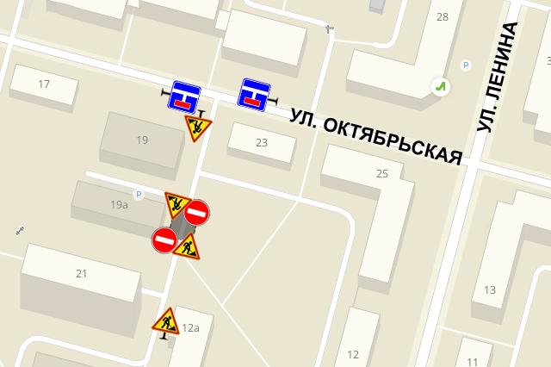

Знаки устанавливаются в соответствии с требованиями ГОСТ Р 52289-2019. Национальный стандарт Российской Федерации. Технические средства организации дорожного движения. Правила применения дорожных знаков, разметки, светофоров, дорожных ограждений и направляющих устройств», ГОСТ Р 52290-2004 «Технические средства организации дорожного движения. Знаки дорожные. Общие технические требования».

